Тема: Элементы внутреннего водопровода

Для того, чтобы успешно усвоить данную тему, вам необходимо:
-прочитать лекции в формате PDF и WORD;
-выполнить в своих рабочих тетрадях следующие задания:
1) Записать тему и план занятия:
Тема урока: Элементы внутреннего водопровода

План урока:
1.Элементы внутреннего водопровода;
2.Классификация внутреннего водопровода;
3. Схемы водопроводов;
1). Задание:
Выпишите понятия и определения: вводы в здания, водомерные узлы, распределительные трубопроводы (для этого рекомендую использовать глоссарий к уроку № 13).

2) составить развернутый конспект занятия (для этого используйте материал лекции в формате PDF, WORD);
3) технический диктант:

Задание1: Прочитать аксонометрическую схему водопровода жилого дома

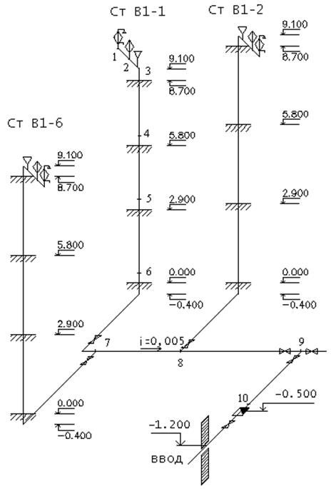
1.Какая схема водоснабжения принята в здании? ( с нижнй разводкой)
2.Чему равна высота этажа? (2.9 м)
3.сколько этажей имеет здание? (три)
4.сколько стояков? (показано 3)
5.на какой отметке расположен ввод? (-1.200)
6.на какой отметке расположен трубопровод? (-0.400)
7. какой уклон имеет трубопровод? (0.005)
8. что обозначает Ст.В1 -6? ( стояк водопроводный хозяйственно-питьевой под номером 6)
9. что обозначено цифрой 10? ( водомер)
10. как определить длину трубопровода на участке 7-9? (замерять длину и умножить на масштаб)
Критерии оценки При правильном ответе на 9-10 вопросов теста ставится оценка «5»; при правильном ответе на 7-8 вопросов ставится оценка «4»; при правильном ответе на 5-6 вопросов ставится оценка «3»; при ответе менее чем 5 оценка «2»

Задание 2. По плану этажа, аксонометрической схеме ответить на вопросы.
- Сколько стояков водопровода изображено на плане и схеме? (три)
- Чему равен диаметр стояка? (25мм)
- Где расположены стояки? (в туалете)
- Какую подводку имеет вода? (нижнюю)
- Сколько поливочных кранов показано на схеме? (один)
- На какой глубине проложен ввод водопровода? (- 0.800)
- Как обозначен ввод водопровода?
- Какого типа водомер стоит в здании? (крыльчатый)
- Для чего ставят контрольный кран? ( проверить наличие воды и ее напор)
- А зачем строят аксонометрическую схему? (для наглядности )

Критерии оценки При правильном ответе на 9-10 вопросов теста ставится оценка «5»; при правильном ответе на 7-8 вопросов ставится оценка «4»; при правильном ответе на 5-6 вопросов ставится оценка «3»; при ответе менее чем 5 оценка «2»

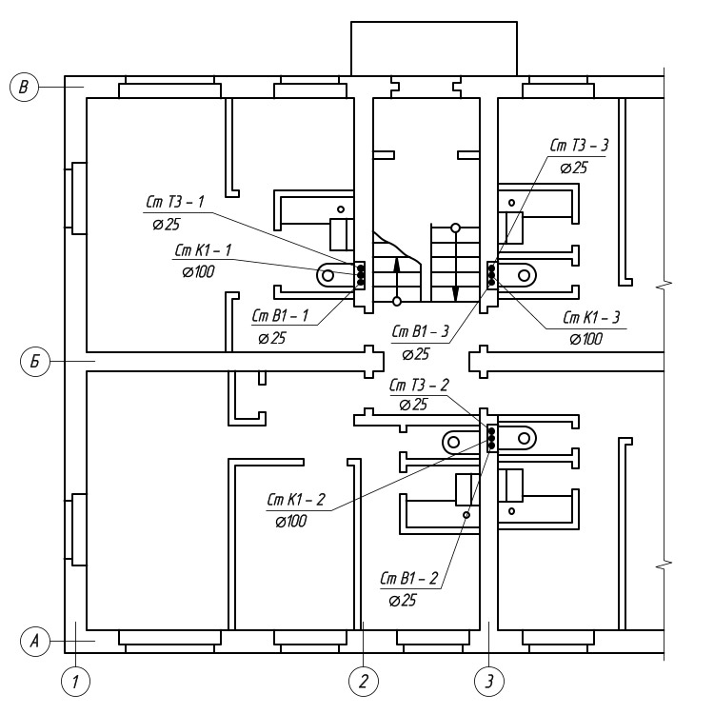
Фрагмент плана первого этажа
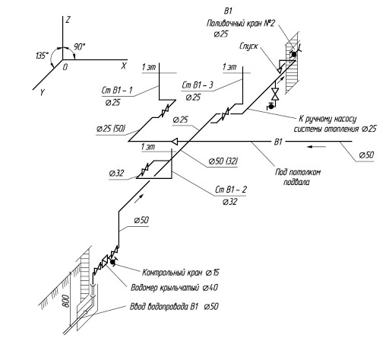
Аксонометрическая схема трубопроводов водопровода

